神州数码融信云
升级新网银常见问题

2017年4月
目录
1.1 个人网银、企业网银常见问题 1
1.1.1 数据移植后哪些企业用户可以直接使用新网银系统，角色以及UKEY如何分配 1
1.1.2 为什么电脑插入UKEY了，进入企业网银登录页面仍提示“未插入UKEY“ 2
1.1.3 新网银登录密码什么 2
1.1.4 为什么登录个人网银系统或手机银行总是提示密码错误 2
1.1.5 为什么个人网银登录时安装了控件，在进行系统后进行转账时仍提示安装控件 4
1.1.6 为什么UKEY密码输入总提示输入不对 5
1.1.7 为什么插入UKEY登录企业网银客户号和用户号没有进行返显 5
1.2 内管系统常见问题 7
1.2.1 网银内管系统凭证打印为什么没有反应，密码键盘为什么无法调用 7
1.2.2 为什么内管系统中个人客户信息修改提示“该登录ID已注册，请重新登录ID”、“该手机号已被使用” 9

个人网银、企业网银常见问题

数据移植后哪些企业用户可以直接使用新网银系统，角色以及UKEY如何分配
在数据移植前发给行方的《数据移植企业客户数据变化清单.xls》中，后续简称为清单，以百色右江华润村镇银行股份有限公司企业用户数据举例。
客户号 | 用户号 | 企业名称 | 分配角色 | UKEY编号 | 是否筛减 | 登录名称(老网银)
0000000035 | 000012 | 百色右江华润村镇银行股份有限公司 |  |  | 是 | yangfushun
0000000035 | 000022 | 百色右江华润村镇银行股份有限公司 |  |  | 是 | luyuxiang2
0000000035 | 000019 | 百色右江华润村镇银行股份有限公司 |  |  | 是 | luyuxiang
0000000035 | 000002 | 百色右江华润村镇银行股份有限公司 | 管理角色 | 2011092302200003 | 否 | 李莹
0000000035 | 000001 | 百色右江华润村镇银行股份有限公司 | 管理、授权角色 | 2011092302200004 | 否 | 杨富顺
0000000035 | 000011 | 百色右江华润村镇银行股份有限公司 | 录入角色 | 2011092302200021 | 否 | unique
根据用户老网银系统中的登录用户名，在清单中”登录名称(老网银)”列中可以确定该用户在新网银系统中的数据信息。
“是否筛减”列中为“否”的用户为新网银系统中被分配了UKEY、角色可以登录新网银系统的用户；为“是”的用户未被分配UKEY和角色，暂不能直接登录新网银系统。但是该用户基本信息仍旧正常的移植到了新网系统中，如该用户需使用网银系统，到银行柜面，通过在内管系统中绑定新的UKEY、分配所需的角色、分配相应功能菜单即可使用新网银系统。
“UKEY编号”列为用户被分配UKEY对应的编号信息，如用户李莹新网银系统中被绑定的UKEY为编号2011092302200003对应的UKEY。
“客户号”、“用户号”列数据为用户登录企业网银系统需要输入的登录信息。
“分配角色”列为用户在新网银系统中分配的权限。

为什么电脑插入UKEY了，进入企业网银登录页面仍提示“未插入UKEY“
实际中发现有的电脑无法正常识别读取UKEY，即UKEY插入USB不能正常加载UKEY，无法自动弹出银行首页页面，此时可以更换USB插口，测试其他USB接口能否正常可以使用，如都不可以可更换电脑进行测试，如更换电脑仍旧不行，需考虑是否UKEY有损坏。可让用户到柜面使用确认能正常读取UKEY的电脑进行测试，如果确认UKEY损坏可在内管中将该用户UKEY解绑后重新绑定新的UKEY。

新网银登录密码什么
个人网银和企业网银用户登录新网银系统密码和原网银登录密码一致。以用户李莹为例，不管李莹新企业网银中分配的UKEY是否和老网银系统使用的UKEY一样，其登录新网银系统中的密码和登录老网银系统的密码是一样的，都是使用李莹原有的登录密码。

为什么登录个人网银系统或手机银行总是提示密码错误
- 对于个人网银用户反馈登录个人网银总是提示密码错误，原因基本为以下两种。
- 用户密码记忆错误
通过内管系统个人客户管理 > 个人客户信息管理 > 个人基本信息管理
页面中登录ID、手机号码分别对客户信息进行查询，如果查询结果只有一条数据，则该客户在网银中开户数据为唯一的。
密码错误基本应该是用户将密码记忆错误，可以让客户通过手机银行或个人网银中找回密码的功能将密码进行找回。也可以在内管系统个人客户管理 > 个人客户信息管理 >个人登录密码重置功能对客户密码进行重置。
- 同一手机号码或登录ID对于多个客户信息
通过内管系统个人客户管理 > 个人客户信息管理 > 个人基本信息管理
页面中登录ID、手机号码分别对客户信息进行查询，查询结果有多条数据。由于老网银系统相同手机号、相同证件及证件号码进行开户不进行控制， 导致老网银存在一个客户拥有多个网银用户或多个客户使用相同手机号进行网银开户的情况。这些情况在新网银系统都是不允许的，如有上述情况通过登录ID或手机号码进行登录时数据会产生数据校验错乱，如张三输入了手机号或登录ID以及密码进行登录时，由于张三和李四的手机号码或登录ID相同，后台校验李四的密码信息，导致密码校验失败。
上述情况需联系客户到柜面对于重复的网银客户信息进行登录ID、手机号修改或销户处理。
如只是登录ID或手机号重复但是核心客户号不重复，可无需进行销户处理，只需修改登录ID或手机号以保证上述两个数据在系统中是唯一的。核心客户号内管系统页面中未显示，可以在网银切换后给行方发送Excel数据中确认。如果核心客户号重复必须对多余网银用户进行销户处理，具体销户数据由客户决定。个人客户管理 > 个人客户信息管理 > 个人账户信息管理中可以查询网银客户下挂的账户数据，对于被销户的客户下挂的账户信息可以由客户决定是否新增到保留的网银客户下。
- 销户操作步骤如下
- 第一步解绑UEKY，内管操作菜单为：安全管理 > 预制证书管理 > 个人预制证书管理。如果用户有UKEY则进行解绑，没有则无需解绑
- 第二步解绑手机动态码，内管操作菜单为：安全管理 > 手机动态密码管理。如果用户手机签约则进行解绑，没有则无需解绑
- 第三步网银客户销户，个人客户管理 > 个人客户信息管理 > 个人冻结解冻销户
- 修改手机号码、登录ID步骤
- 第一步核心修改，核心Teller系统中先将客户信息中留的手机号进行修改。
- 第二步网银修改，内管操作菜单为：个人客户管理 > 个人客户信息管理 > 个人基本信息管理。将手机号码修改为核心系统中预留号码，如果登录ID数据也重复也需进行修改。
- 企业银行用户，当前老的UKEY存在UKEY编号和灌入UKEY的DN信息不一致的
情况的，导致用户插入UKEY后，登录页面查询并返显的客户号、用户号并非本人登录信息，造成使用密码登录总是提示密码错误。举例如下：
客户号 | 用户号 | 企业名称 | 用户姓名 | UKEY编号 | 是否筛减 | 登录名称(老网银)
0000000035 | 000002 | 百色右江华润村镇银行股份有限公司 | 李莹 | 2011092302200003 | 否 | 李莹
0000000035 | 000001 | 百色右江华润村镇银行股份有限公司 | 杨富顺 | 2011092302200004 | 否 | 杨富顺
0000000035 | 000011 | 百色右江华润村镇银行股份有限公司 | 顾杨 | 2011092302200021 | 否 | unique
如用户李莹使用编号为2011092302200003的UKEY登录，插入UKEY，进入登录页面中。
正常情况下客户号应该显示为0000000035，用户号应该显示为000002，此时登录时使用李莹的网银密码进行登录。
如登录页面中显示的客户号为0000000035，用户号为000001，则表示编号为2011092302200003的UKEY实际灌入的DN数据信息为用户杨富顺使用的UKEY的DN信息（登录时页面读取的UKEY的DN数据查询客户号、用户号，同时返显在登录页面中）。这种情况下需要将此UKEY交给杨富顺使用，登录时应输入杨富顺的网银登录密码。
此时杨富顺使用的编号为2011092302200004的UKEY灌入UKEY的DN信息是否为李莹的，需要用此UKEY登录网银系统，确认查询出用户号是否为李莹对应的客户号、用户号数据。如果是则李莹和杨富顺交换UKEY使用。如果不是还需确认顾杨使用的UKEY查询出用户信息，总之做到UKEY登录时查询出的客户号、用户号和哪位用户对应就将UKEY交换给谁使用。登录密码都是各自用户的原来网银的登录密码。
通过上述步骤后用户仍旧无法登录网银系统，需要进行后台排查请联系我们进行问题确认。请向用户询问登录时客户号、用户号是什么，如果条件允许请同时询问登录密码是什么以便后台进行数据确认比对。如客户急需使用可到柜面在网银内管系统中对用户密码进行重置。

为什么个人网银登录时安装了控件，在进行系统后进行转账时仍提示安装控件
个人银行和企业银行需要安装的控件有个，一个是密码控件即输入登录密码、交易密码时所需要的密码控件。在登录页面就需要先安装密码控件才能在密码框中输入密码。另一个控件为UKEY控件，在进行转账交易时选择了UKEY验签时使用到。因此在未安装的情况下，在转账时会提示”控件未安装”如下图：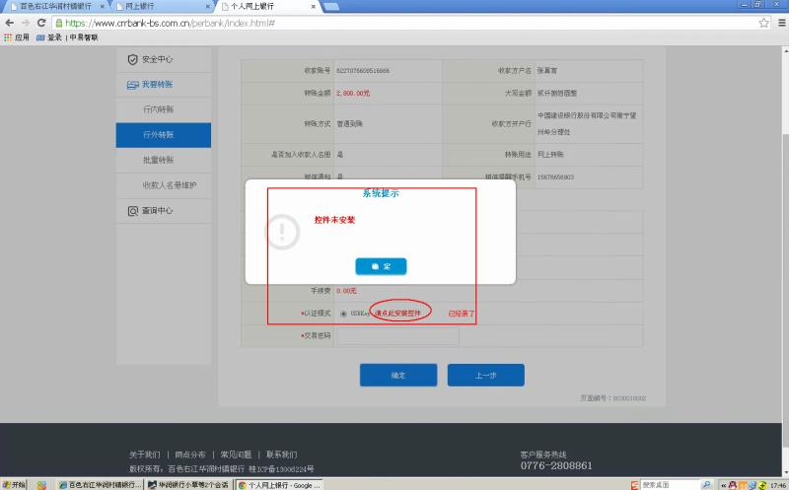
如果IE浏览器，有的版本IE浏览器会直接在浏览器上部或者下部弹出，是否安装控件的提示信息。直接根据提示进行安装即可，如果没有提示信息，点击页面中红色字体“请点击安装控件”进行控件下载并安装。控件安装完成后，关闭所以浏览器窗口，然后再打开进入个人网银首页。进入后注意浏览器下方或者上方有没有如下图类似的是否允许运行的提示，如果有选择允许。按照上述步骤设置后基本能够解决此问题。

为什么UKEY密码输入总提示输入不对
UKEY密码信息是固化在UKEY中的，数据迁移并不影响UKEY的密码信息的。出现这种情况基本上是用户忘记UKEY密码导致，如果UKEY厂商提供了UKEY密码修改工具可以让客户进行密码重置，如果无法修改UKEY密码可到柜面解绑客户现有UKEY并绑定新的UKEY。

为什么插入UKEY登录企业网银客户号和用户号没有进行返显
首先请确认是否是先将UKEY插入电脑后再进入企业网银登录页面，先进入企业网银登录页面再插入UKEY时无法根据UKEY信息读取客户号和用户号，需要重新进行下登录页面。
如按照按照上述仍无法显示客户号和用户号，请确认UKEY是否正常被电脑识别读取，通过查看电脑右下角是否有UKEY管理工具应用运行来判断是否电脑正常读取UKEY。如果没有UKEY管理工具应用则UKEY未能被电脑读取，需行方联系UKEY厂商进行问题反馈，寻求厂商支持。
如果UKEY管理工具应用正常运行，由于不同的电脑和不同的浏览器设置的不同，可能导致网银中一些控件被阻止运行，而导致一些功能无法使用，例如密码控件，ukey控件等。以下的方法以IE为例解决控件被阻止问题的常用方法。
a)点击“Internet选项”
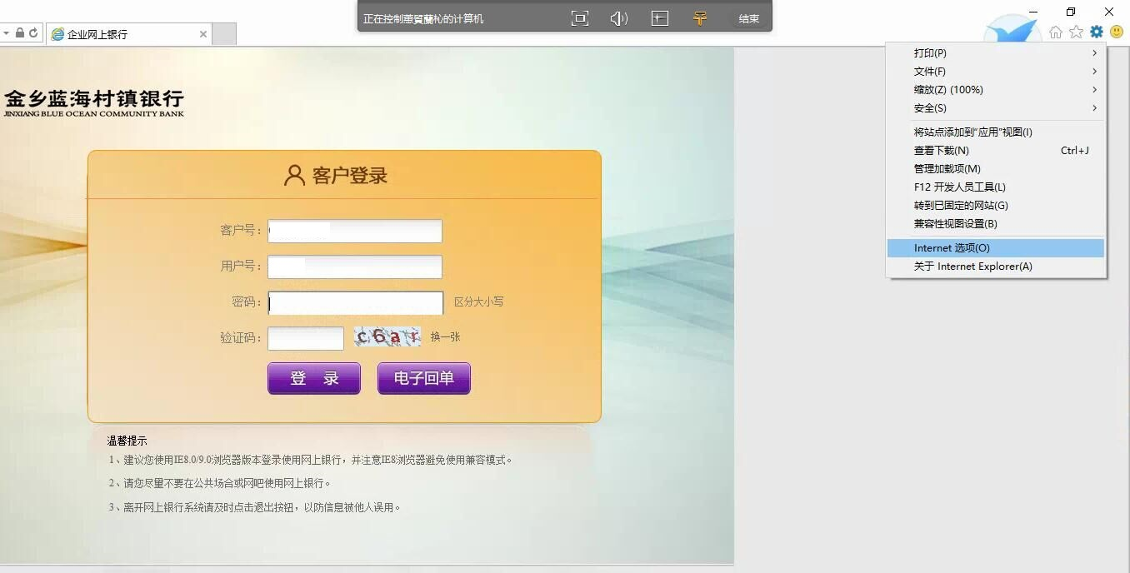
b)“安全”页签中，选中“受信任的站点”后点击“站点”
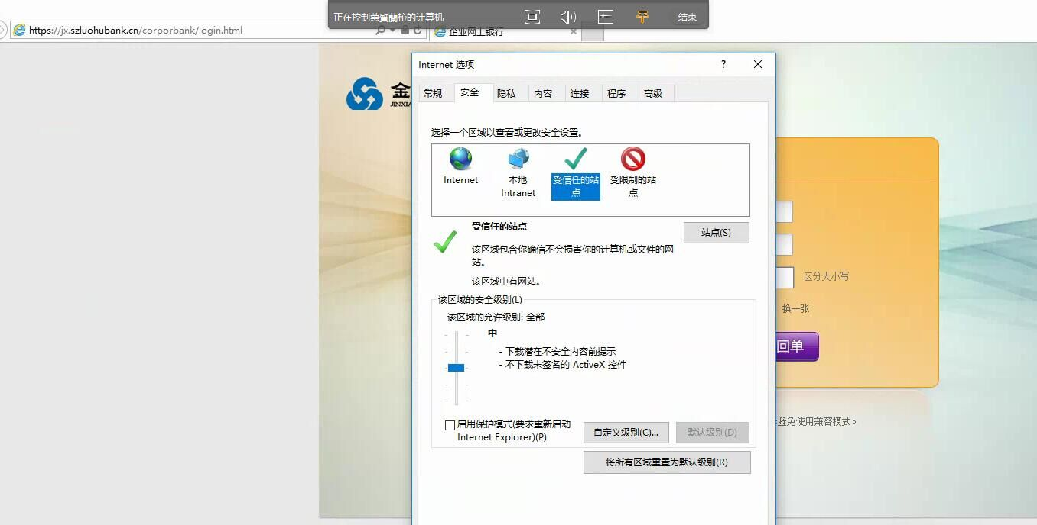
c)在“将该网站添加到区域”中输入网银域名，点击添加。
具体域名根据每家域名而定，图片中仅为例子，不可参照使用！
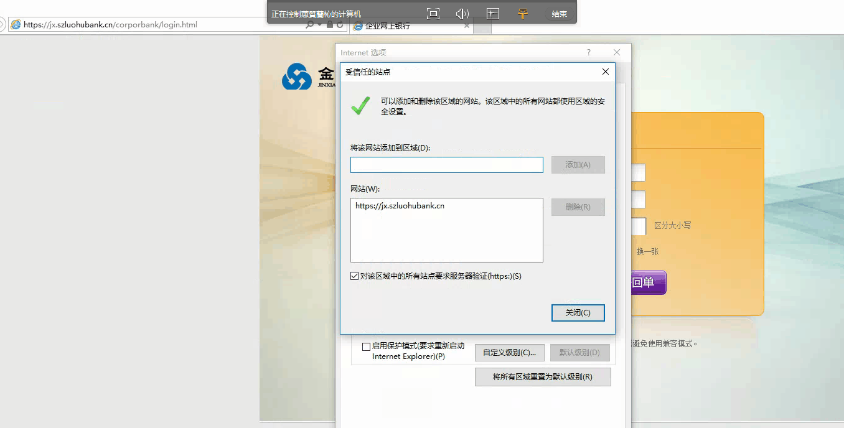
设置完成后，关闭所以浏览器窗口，然后再打开进入企业网银首页，进入后注意浏览器下方或者上方有没有如下图类似的是否允许运行的提示，如果有选择允许，然后再次刷新网银首页。按照上述步骤设置后基本能够解决此问题。
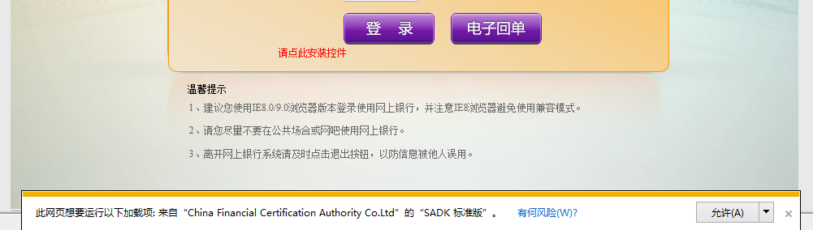

内管系统常见问题

网银内管系统凭证打印为什么没有反应，密码键盘为什么无法调用
网银打印和密码键盘正常使用的前提是在核心teller系统中已经对打印、密码键盘已经正常进行了设备调试。
由于不同电脑和不同的浏览器对安全级别设置的不同，可能导致网银中一些控件被阻止运行，而导致一些功能无法使用，例如密码控件，ukey控件，打印机等。所以以下的方法以IE为例解决控件被阻止问题的常用方法。
1、添加信任站点
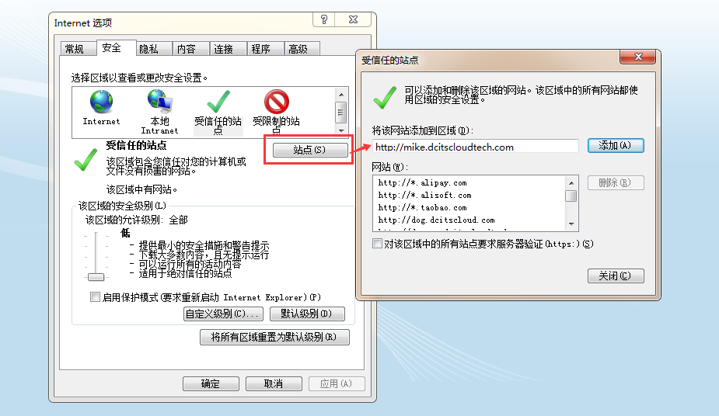
如图，将网银使用的域名加到信任站点中，在将信任站点的安全级别调低
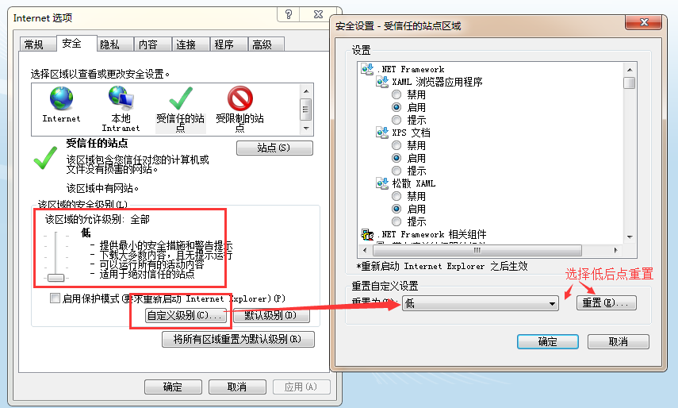
重置完整后，安装下面图片的设置对ActiveX控件进行设置
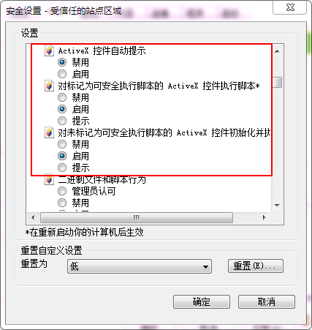
设置完成后点击确定按钮，保持设置。
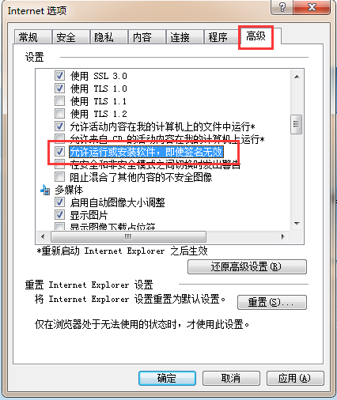
设置完成后按确定按钮返回浏览器，关闭浏览器或者按Ctrl+F5强制刷新浏览器，
这样基本能解决常规浏览器的阻止控件问题。

为什么内管系统中个人客户信息修改提示“该登录ID已注册，请重新登录ID”、“该手机号已被使用”
该问题是上述个人网银、企业网银常见问题中提到，个人移植数据中发现老网银数据中存在很少量客户登录ID和手机号码相同的用户，在新网银内管系统中开户时会有相应校验不存在此种情况。如客户到柜面进行个人客户信息修改时需对客户的登录ID信息和手机号信息进行重新设置，确保不再和其他客户的信息相同。如下图所示：
